 | Министерство образования и науки Российской Федерации  Федеральное государственное автономное образовательное учреждение высшего образования  «Уральский федеральный университет имени первого Президента России Б. Н. Ельцина»

Отчет
По лабораторной работе

Работа с SQLAlchemy и alembic

Выполнил Лысенко К. П.
Группа РИМ-150950
Преподаватель Кузьмин Д. И.

г. Екатеринбург
2025 г
Цель работы: освоить принципы работы с библиотеками SQLAlchemy и Alembic для создания и управления реляционными базами данных на Python, изучить механизмы миграции базы данных.
Задачи:
- Установить и настроить окружение для работы с PostgreSQL, Docker и инструментами миграций в Python.
- Развернуть экземпляр базы данных PostgreSQL и настроить к ней доступ через pgAdmin.
- Разработать ORM-модели сущностей (пользователь, адрес, продукт, заказ) с использованием SQLAlchemy и настроить связи между таблицами.
- Инициализировать систему миграций Alembic, выполнить создание и обновление схемы базы данных с помощью автогенерируемых миграций.
- Реализовать скрипты наполнения базы данных тестовыми записями и запросы связанных данных через ORM.
- Проверить результат работы в pgAdmin и проанализировать, как изменения моделей отражаются на структуре базы данных через миграции.

Ход работы

Часть 0: Инициализация БД
Вначале было подготовлено рабочее окружение: создано виртуальное окружение Python, активирован интерпретатор и с помощью менеджера пакетов установлены библиотеки SQLAlchemy, Alembic и драйверы для работы с PostgreSQL. После установки проверен корректный вывод командной строки, подтверждающий успешную настройку зависимостей (рисунок 1).
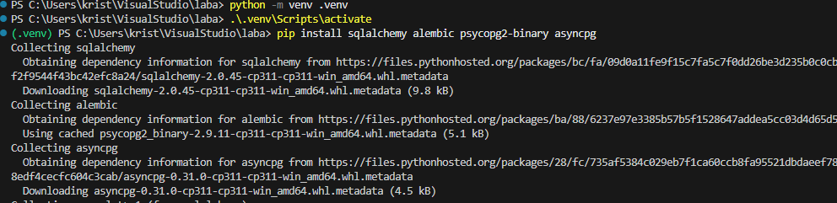
Рисунок 1 – Установка зависимостей и настройка окружения
Далее была настроена система миграций базы данных. С помощью утилиты Alembic инициализирован каталог миграций, автоматически сгенерированы служебные файлы и обновлён конфигурационный файл, в котором указана строка подключения к используемой базе данных PostgreSQL (рисунок 2).
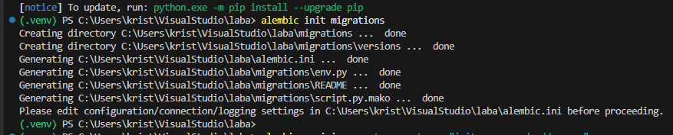
Рисунок 2 – Инициализация миграции
После конфигурации миграций была выполнена генерация первой ревизии на основе описанных ORM-моделей, а затем эта миграция была применена к базе данных. Дополнительно проверено состояние контейнеров с PostgreSQL и pgAdmin, что подтвердило корректную работу сервисов и успешное обновление схемы БД (рисунок 3).
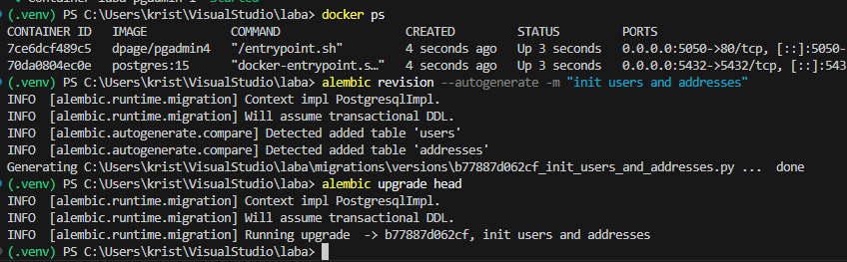
Рисунок 3 – Создание и применение к БД миграции
В ходе выполнения работы была реализована программа инициализации данных в базе. Сначала по ORM-моделям User и Address были созданы таблицы через систему миграций, после чего запущен отдельный скрипт seed.py, который с использованием SQLAlchemy создал подключение к базе и выполнил вставку тестовых данных. Скрипт добавляет пять пользователей с уникальными логинами и адресами электронной почты, а также для каждого пользователя формирует по одному связанному адресу с указанием улицы, города, почтового индекса и страны.
Скриншоты с запросами SELECT * FROM users; и SELECT * FROM addresses; в pgAdmin иллюстрируют результат работы этого скрипта: они показывают уже заполненные таблицы с сгенерированными UUID-идентификаторами, временными метками и корректными связями между пользователями и их адресами (рисунок 4, 5).
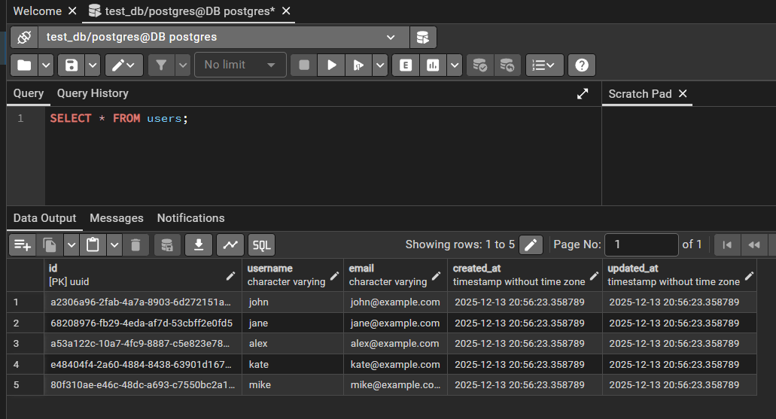
Рисунок 4 – Данные о пользователях в БД
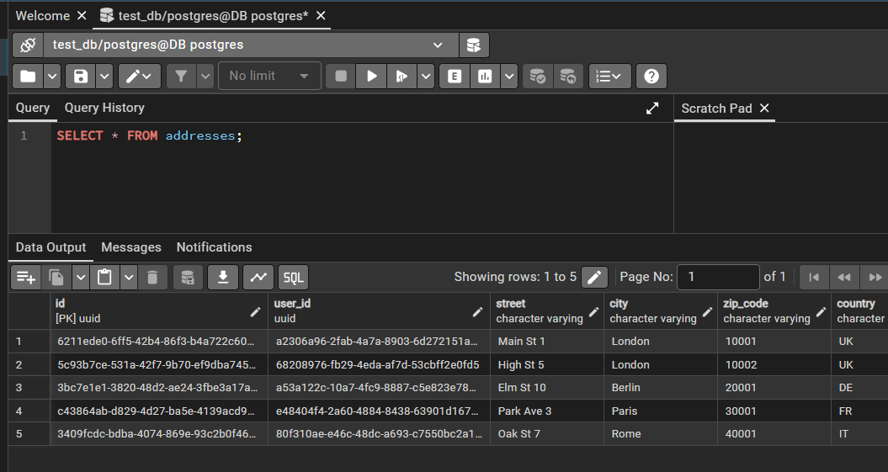
Рисунок 5 – Данные об адресах пользователей в БД
Часть 1: Запрос связанных данных
После заполнения базы тестовыми данными был выполнен отдельный скрипт query_related.py, в котором с помощью SQLAlchemy сформирован запрос select(User).options(selectinload(User.addresses)) для получения пользователей вместе с их адресами. Скриншот демонстрирует вывод работы этого файла в консоли: сначала отображаются SQL-запросы, отправленные к PostgreSQL, а затем результирующий список пользователей с их адресами доставки, что подтверждает корректную настройку связей и выборки связанных данных (Рисунок 6).
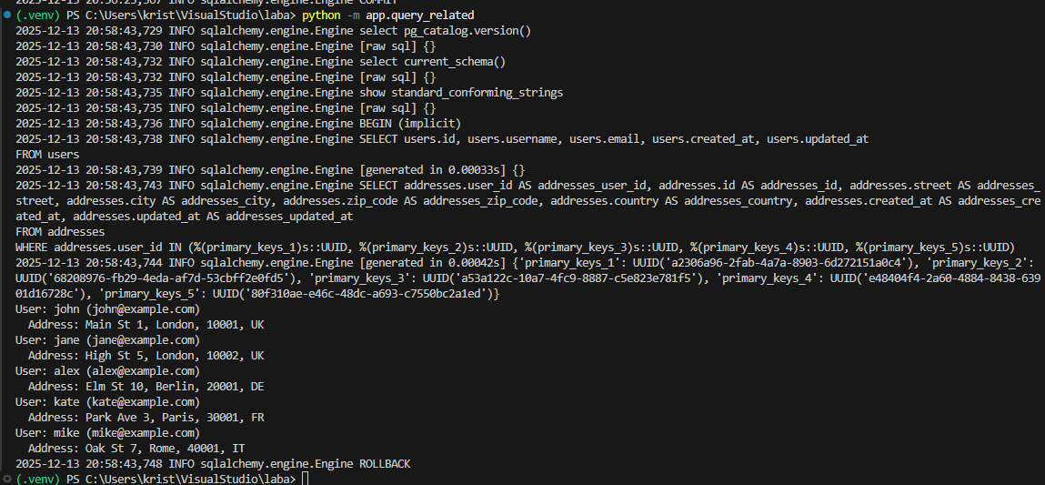
Рисунок 6 – запуск файла для получения данных о пользователях
Часть 2: Последующие работы с БД и миграции
После добавления в ORM-модель пользователя нового строкового поля description была сгенерирована и применена очередная миграция, изменяющая структуру таблицы users в базе данных. Затем в pgAdmin снова выполнен запрос SELECT * FROM users;, чтобы убедиться, что в таблице появилось новое поле description и существующие записи корректно отобразились с этим дополнительным столбцом (рисунок 7).
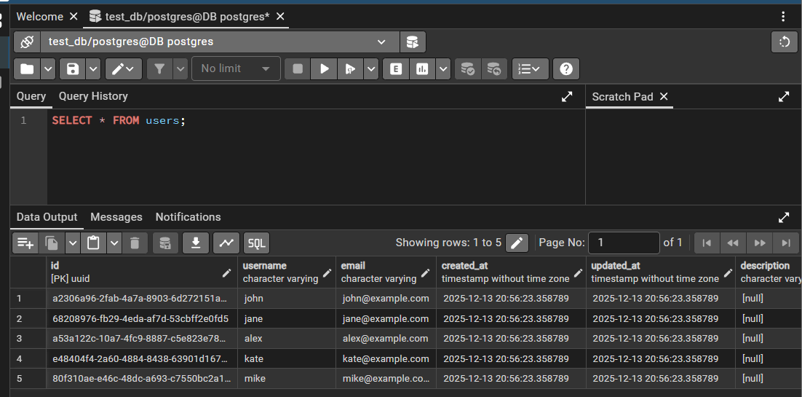
Рисунок 7 - проверка таблицы users на наличие описания
После добавления в проект моделей для товаров и выполнения скрипта seed_products_orders.py, который создаёт пять тестовых записей о продуктах с указанием названия и цены, была выполнена проверка содержимого соответствующей таблицы. В интерфейсе pgAdmin через запрос SELECT * FROM products; отобразились все добавленные товары, что подтверждает корректную работу миграций и скрипта инициализации данных для сущности продукта (рисунок 8).
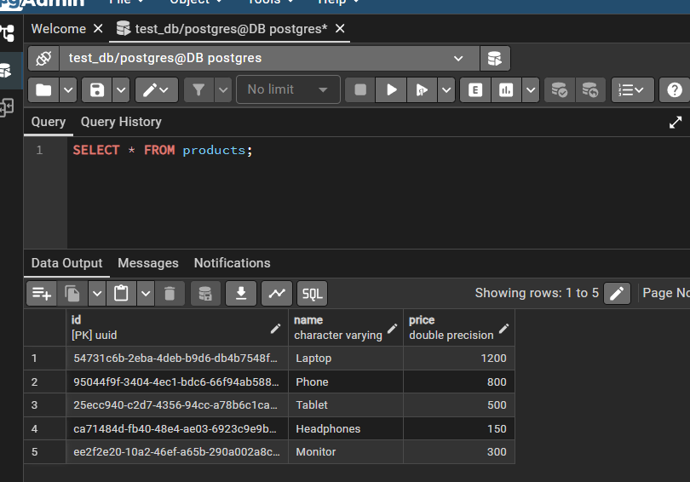
Рисунок 8 - проверка таблицы products
Для проверки корректности добавления сущности заказов после выполнения скрипта seed_products_orders.py в интерфейсе pgAdmin был выполнен запрос SELECT * FROM orders; В результате отображены пять записей, каждая из которых содержит ссылки на пользователя, адрес доставки и выбранный продукт по их идентификаторам, что подтверждает создание связей между таблицами users, addresses, products и orders и успешную инициализацию данных для таблицы заказов (рисунок 9).
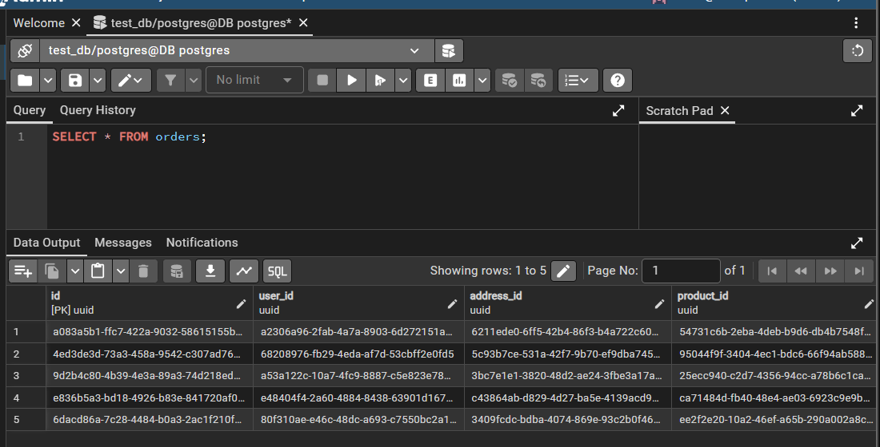
Рисунок 9 – проверка таблицы orders
Вопросы
- В SQLAlchemy есть два основных стиля маппинга: декларативный и классический (императивный).​
В декларативном подходе класс сразу наследуется от базового Base, в атрибутах описываются колонки и связи, этот стиль короче и удобнее для обычных приложений, как в твоей лабе.​
Классический (императивный) маппинг разделяет описание таблиц (Table) и маппинг классов через mapper() или registry.map_imperatively(), его используют, когда нужно жёстко отделить доменную модель от структуры базы или маппить один класс на несколько таблиц.
- Alembic создаёт в базе служебную таблицу alembic_version, где хранится идентификатор текущей применённой ревизии (version_num).​ При выполнении alembic upgrade или downgrade инструмент читает значение из этой таблицы и определяет, какие файлы миграций ещё не применены или какие нужно откатить.
- В этой работе реализована связь один-ко-многим между пользователем и адресами: один пользователь может иметь несколько связанных записей в таблице addresses через внешний ключ user_id и relationship(User.addresses / Address.user).​ Дополнительно можно считать, что добавляется связь один-ко-многим между пользователем и заказами, а также между продуктом и заказами, где заказ ссылается на пользователя, адрес и продукт по внешним ключам.​
- Миграция базы данных — это описанная в коде или скриптах пошаговая смена структуры БД: создание и изменение таблиц, колонок, индексов, ограничений.​ Миграции важны тем, что позволяют безопасно и воспроизводимо изменять схему во всех средах (локально, на тесте и в проде), отслеживать историю изменений и синхронизировать код приложения с текущей структурой базы.
- Отношение многие-ко-многим реализуется через промежуточную таблицу: либо как обычная “secondary”-таблица с двумя внешними ключами, либо как полноценная “association object”-модель.​ В relationship указывают параметр secondary=<таблица> и back_populates, после чего ORM автоматически подгружает связанные коллекции на обеих сторонах связи.
- Конфликт версий обычно возникает, когда появляется несколько “голов” истории миграций (несколько ревизий с разными идентификаторами, указывающих на один родитель).​ Стандартный порядок действий: определить конфликтующие головы, создать “merge-миграцию” командой вида alembic merge <head1> <head2> -m "merge heads" и применить её, после чего история снова станет линейной и последующие upgrade head будут работать без ошибок.

Вывод
В ходе лабораторной работы была развернута изолированная инфраструктура для PostgreSQL и pgAdmin с использованием Docker и docker-compose, а также настроено подключение к базе данных из Python-приложения. Были установлены и протестированы библиотеки SQLAlchemy и Alembic, реализованы ORM-модели пользователей, адресов, продуктов и заказов, а также выполнена последовательность миграций, изменяющих структуру схемы без потери данных.
Практически отработаны операции инициализации и обновления схемы БД через автогенерируемые миграции, наполнение базы тестовыми данными с помощью отдельных скриптов и выполнение выборок как по отдельным таблицам, так и с подгрузкой связанных объектов. Дополнительно проверена корректность связей один-ко-многим и цепочек внешних ключей между таблицами, а также механизм отслеживания версий схемы и порядок действий при изменении моделей и повторном применении миграций.

Ссылка на github: https://github.com/LysenkoKris/laba

